《装箱软件》V1.0

计算机软件著作权登记

软件设计、使用说明书

本文详细阐述了《目标软件》的设计思路、软件的结构大纲、核心算法、及软件使用说明。本文的读者应具有一定的三维打印操作经验，和计算机软件系统的开发经验。

1 《目标软件》的设计思路

1.1 同类软件的分析

1.2 本软件的应用领域

2 《目标软件》的软硬件要求

2.1软件环境

2.1.1 开发环境
选用Microsoft Visual Studio 2010作为开发环境。
选用图形软件包OpenTK作为图形显示的工具。

2.1.2 应用环境
本软件可在WINDOWS XP/WIN7/WIN8系统上运行。

2.1.3 编程语言及版本号
Microsoft Visual Basic 2010。
OpenTK 1.1.1420.5205。

2.2 硬件环境
开发：CPU 奔4以上，内存1G以上，硬盘500MB以上。
应用：CPU 奔4以上，内存1G以上，硬盘500MB以上。

3 程序系统的结构
《目标软件》采用VS.NET开发。使用了图形软件包OpenTK 1.1.1420.5205作为模型显示的工具。
《目标软件》由？个类库程序和一个应用程序组成。系统结构图参见图3-1。
应用程序是Slice.exe的功能是实现了《目标软件》的操作流程。
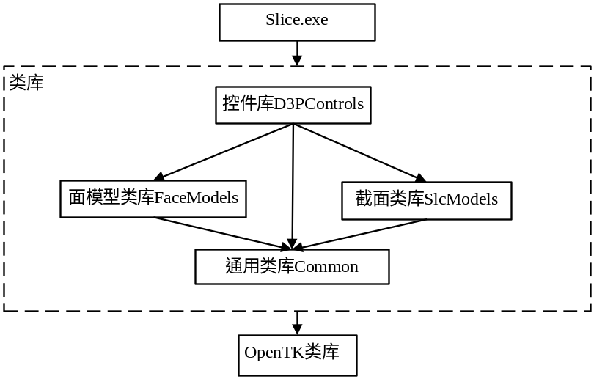
图3-1 《目标软件》的系统结构图

4 程序1（通用类库Common）设计说明
通用类库Common.dll的设计目的是，为二维/三维图形的显示、变换，提供基础类型及其运算等功能，简化其他类库中的算法描述。

4.1 程序的设计说明
Common.dll主体部分由8个类别组成，参见表4-1。
表4-1 通用类库Common.dll中的类的组成
类别 | 包含的类 | 描述

4.2 模块组成

4.2.1 Box类别
clsBox2用于表示二维图形对象的包围盒，clsBox3用于表示三维图形对象的包围盒。clsPrinterBox2用于表示打印设备的二维输出空间；clsPrinterBox3用于表示打印设备的三维输出空间。
其中类之间的继承关系，及其中的属性方法，参见图4-1。
图4-1 Box类别中的类组成

4.3 核心算法

4.3.1 Box类别
以clsBox3类的Contain方法为例。该方法有两种重载形式，用于实现包围盒的扩展。
Sub Contain(ByVal p As Vector3) | 增加点对包围盒的扩展
Sub Contain(ByVal Box As clsBox3) | 实现包围盒的并集

4.3.3 OpenGL类别
以clsOpenGLSetup类的SetProjection2方法和SetProjection2方法为例。分别实现二维、三维图形的显示流程。
Sub SetProjection2(ByVal vcs As clsVCS2) | Sub SetProjection3(ByVal SCS As clsVCS3)
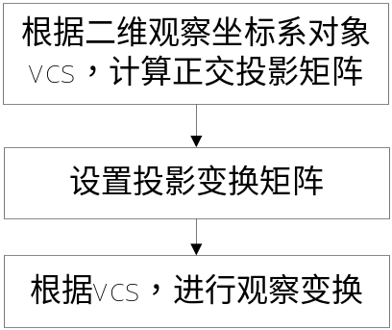 | 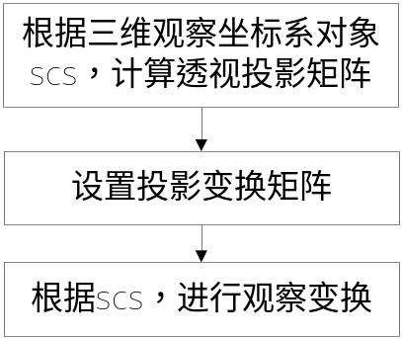

5 程序2（面模型类库FaceModels）设计说明

8 《目标软件》的操作流程
程序的主界面是frmSlice窗体，窗体frmSlc2Gcode用于为“G指令控制型”打印机生成、输出G指令文件，窗体frmSlc2Bitmap用于为“图像控制型”打印机生成、输出图像文件。

8.1 frmSlice窗体
窗体的布局：左侧上方是4个控制按钮页面，左侧下方是是显示模型数据的tvModel控件，右侧为显示模型图形的ok3Model控件。

9 《目标软件》的创新点

9.1 创建了三维模型处理的领域模型

